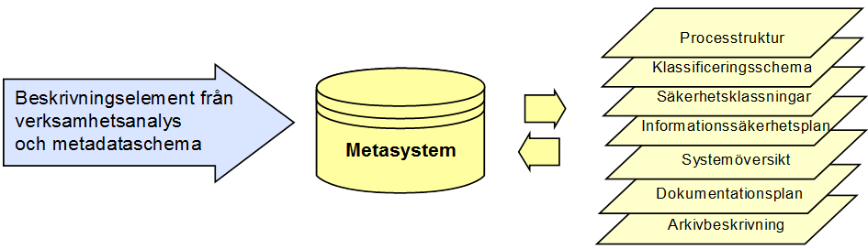

1. Typ och identitet
Typ av strukturenhet | – verksamhetstyp, verksamhetsområde, verksamhet, process, aktivitet
Klassificering | – numerisk angivelse enl. klassificeringsstruktur
Namn: | – benämning i klassificeringsschema eller annan auktoritet
Tid: | – strukturenhetens start- och slutdatum
Föregicks av | – klassificering och namn

2. Verksamhet och organisation
Mål och uppdrag | – mål, uppdrag, styrdokument
Juridisk person | – avser hela organisationen
Ansvarig enhet | – den enhet som äger strukturenheten
Historik | – tidigare juridiskt ansvarig, tidigare enhetsansvar
Verksamhetsägare | – t ex processägare

3. Relation till andra verksamhetsfunktioner
Relation | – ange relation till en eller flera strukturenheter.  Anm  En process kan vara ingångsvärde för en eller flera andra.  Relationens art och innehåll bör dokumenteras
Under
Över
Sidoordnad
Historik | – tidigare relationer

4. KONTROLL
Identifierare | – t ex landskod (SE), branschkod och organsationens korrekta namn
Beskrivningsstandard | – ISDF, annan
Beskrivningsstatus | – utkast, färdig, reviderad, ersatt med annan. I övrigt: datum för senaste ändring
Ansvarig | – den/de som ansvarar för beskrivningselementet och dess uppdatering

5. DOKUMENTATIONSKRAV
Typ | – ange vilka uppgifter som behöver fångas eller skapas
Beskrivning | – ange varför dessa uppgifter ska fångas eller skapas
Ansvarig | – ange vem som är behörig att fånga eller skapa uppgifterna

6. SÄKERHETSKLASSNING
Säkerhetsklass | – ange säkerhetsklass
Datum | – ange datum för klassning
Beskrivning | – ange närmare motiv till klassningen
Ansvarig | – ange vem som ansvarar för klassningen

7. VÄRDERING FÖR B EVARANDE
Bevarande – motiv | – ange om handlingar från hela strukturenheten ska bevaras
Selektivt bevarande | – ange vilka delar av strukturenhetens handlingar som ska bevaras
Kontrollpunkt | – ange tid för utredning om gallring och bevarande
Ansvarig | – ange vem som ansvarar för utredning om gallring och bevarande

8. KOPPLING TILL SYSTEMFÖRVALTNING OCH ARKITEKTUR
Förvaltningsobjekt | – ange det förvaltningsobjekt där strukturenheten hanteras
System/applikation | – ange det system/applikation där strukturenheten hanteras
Arkitektur | – ge referens till arkitekturell artefakt eller motsvarande

